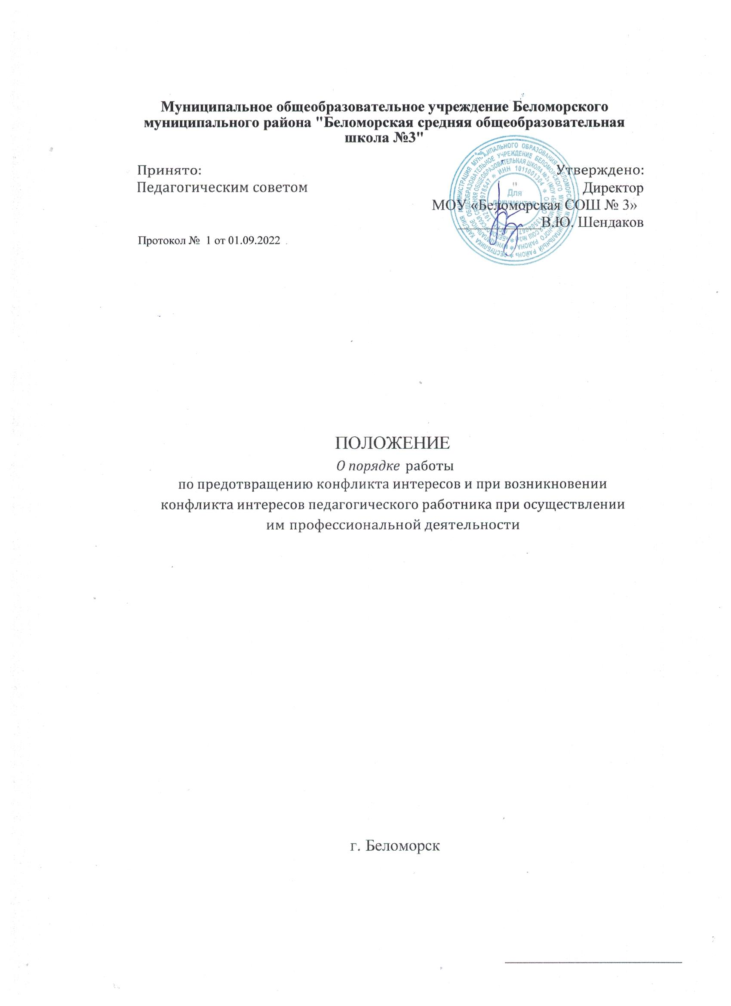

Положение о порядке работы
по предотвращению конфликта интересов и при возникновении конфликта интересов педагогического работника при осуществлении им профессиональной деятельности

’f'

Общие положения
  - Настоящее положение (далее Положение) определяет порядок работы в образовательном учреждении по предотвращению конфликта интересов и при возникновении конфликта интересов педагогического работника при осуществлении им профессиональной деятельности.
  - Положение разработано в соответствии с:
    - законом Российской Федерации от 29.12.2012 г. N 273-ФЗ «Об образовании в Российской федерации»;
    - Федеральным законом от 25 декабря 2008 № 273-ФЗ «О Противодействии коррупции»;
    - Трудовым кодексом Российской Федерации;
    - иными действующими нормативно-правовыми актами Российской Федерации.

Основные понятия
  - Участники образовательных отношений - обучающиеся, родители (законные представители) обучающихся, педагогические работники и их представители, организации, осуществляющие образовательную деятельность.
  - Конфликт интересов педагогического работника - ситуация, при которой у педагогического работника при осуществлении им профессиональной деятельности возникает личная заинтересованность в получении материальной выгоды или иного преимущества и которая влияет или может повлиять на надлежащее исполнение педагогическим работником профессиональных обязанностей вследствие противоречия между его личной заинтересованностью и интересами обучающегося, родителей (законных представителей) обучающихся.
  - Под личной заинтересованностью педагогического работника, которая влияет или может повлиять на надлежащее исполнение им должностных (служебных) обязанностей, понимается возможность получения педагогическим работником при исполнении должностных (служебных) обязанностей доходов в виде денег, ценностей, иного имущества или услуг имущественного характера, иных имущественных прав для себя или для третьих лиц.

Условия, при которых возникает или может возникнуть конфликт интересов педагогического работника
  - В образовательном учреждении выделяют:
    - условия (ситуации), при которых всегда возникает конфликт интересов педагогического работника;
    - условия (ситуации), при которых может возникнуть конфликт интересов педагогического рабоника.
  - К условиям (ситуациям), при которых всегда возникает конфликт интересов педагогического работника относятся следующие:
    - Педагогический работник ведёт бесплатные и платные занятия у одних и тех же обучающихся;
    - педагогический работник занимается дополнительными занятиями с обучающимися, которых он обучает;
    - педагогический работник является членом жюри конкурсных мероприятий с участием своих обучающихся;
    - использование с личной заинтересованностью возможностей родителей (законных представителей) обучающихся и иных участников образовательных отношений;
    - получение педагогическим работником подарков и иных услуг от родителей (законных представителей) обучающихся;
      - нарушение иных установленных запретов и ограничений для педагогических работников в образовательном учреждении.
  - К условиям (ситуациям), при которых может возникнуть конфликт интересов педагогического работника относятся следующие:
    - участие педагогического работника в наборе (приёме) обучающихся;
сбор финансовых средств на нужды группы, образовательного учреждения;
    - участие педагогического работника в установлении, определении форм и способов поощерений для своих обучающихся;
    - иные условия (ситуации), при которых может возникнуть конфликт интересов педагогического работника.
- Ограничения, налагаемые на педагогических работников
образоваельного учреждения при осуществлении ими

профессиональной деятельности
  - В целях предотвращения возникновения (появления) условий (ситуаций), при которых всегда возникает конфликт интересов педагогического работника в образовательном учреждении устанавливаются ограничения, налагаемые на педагогических работников образовательного учреждения при осуществлении ими профессиональной деятельности.

  - На педагогических работников образовательного учреждения при осуществлении ими профессиональной деятельности налагаются следующие ограничения:
- запрет на ведение бесплатных и платных занятий у одних и тех же обучающихся;
- запрет на занятия дополнительными занятиями с обучающимися, которых он обучает;
- запрет на членство в жюри конкурсных мероприятий с участием своих обучающихся за исключением случаев и порядка, предусмотренных и (или) согласованных коллегиальным органом управления, предусмотренным уставом образовательного учреждения;
- запрет на использование с личной заинтересованностью возможностей родителей (законных представителей) обучающихся и иных участников образовательных отношений;
- запрет на получение педагогическим работником подарков и иных услуг от родителей (законных представителей) обучающихся за исключением случаев и порядка, предусмотренных и (или) согласованных коллегиальным органом управления, предусмотренным уставом образовательного учреждения.
  - Педагогические работники образовательного учреждения обязаны соблюдать установленные п. 4.2. настоящего раздела ограничения и иные ограничения и запреты, установленные локальными нормативными актами образовательного учреждения.

Порядок предотвращения и урегулирования конфликта интересов педагогических работников при осуществлении ими профессиональной
деятельности
  - Случаи возникновения у педагогического работника личной заинтересованности, которая приводит или может привести к конфликту интересов, предотвращаются и (или) урегулируются в целях недопущения’ причинения вреда законным интересам иных участников образовательных отношений.
  - С целью предотвращения возможного конфликта интересов педагогического работника в образовательном учреждении реализуются следующие мероприятия:
- при принятии решений, локальных нормативных актов, затрагивающих права обучающихся и работников образовательного учреждения, учитывается мнение советов родителей, а также в порядке и в случаях, которые предусмотрены трудовым законодательством, представительных органов работников (при наличии таких представительных органов);

  - обеспечивается прозрачность, подконтрольность и подотчётность реализации всех принимаемых решений, в исполнении которых задействованы педагогические работники и иные участники образовательных отношений;
  - обеспечивается информационная открытость образовательного учреждения в соответствии с требованиями действующего законодательства;
  - осуществляется чёткая регламентация деятельности педагогических работников внутренними локальными нормативными актами образовательного учреждения ;
  - обеспечивается введение прозрачных процедур внутренней оценки для управления качеством образования;
  - осуществляется создание системы сбора и анализа информации об индивидуальных образовательных достижениях обучающихся,
  - осуществляются иные мероприятия, направленные на предотвращение возможного конфликта интересов педагогического работника.
  - Педагогические работники образовательного учреждения обязаны принимать меры по недопущению любой возможности возникновения конфликта интересов при осуществлении ими профессиональной деятельности.
  - С целью предотвращения конфликта интересов все педагогические работники обеспечивают выполнение соответствующих дополнений в должностные инструкции педагогических работников по предотвращению конфликта интересов при осуществлении ими профессиональной деятельности.
  - В случае возникновения конфликта интересов педагогический работник незамедлительно обязан проинформировать об этом в письменной форме директору учреждения. Данное обязательство отражается в дополнении к должностной инструкции педагогического работника о соблюдении ограничений при осуществлении им профессиональной деятельности.
5.6. Директор учреждения в трёхдневный срок со дня, когда ему стало известно о конфликте интересов педагогического работника, обязан вынести данный вопрос на рассмотрение комиссии образовательного учреждения по урегулированию споров между участниками образовательных отношений.
  - Решение образовательного учреждения по урегулированию споров между участниками образовательных отношений при рассмотрении вопросов, связанных с возникновением конфликта интересов педагогического работника, является обязательным для всех участников образовательных отношений и подлежит исполнению в сроки, предусмотренные указанным решением.
  - Решение комиссии образовательного учреждения по урегулированию споров между участниками образовательных отношений при рассмотрении

вопросов, связанных с возникновением конфликта интересов педагогического работника, может быть обжаловано в установленном законодательством Российской Федерации порядке.
  - До принятия решения комиссии образовательного учреждения по урегулированию споров между у частниками образовательных отношений директор учреждения в соответствии с действующим законодательством принимает все необходимые меры по недопущению возможных негативных последствий возникшего конфликта интересов для участников образовательных отношений.
  - Директор учреждения, когда ему стало известно о возникновении у педагогического работника личной заинтересованности, которая может привести к конфликту интересов, обязан принять меры по предотвращению конфликта интересов, в порядке, установленном законодательством.

Ответственность
  - Ответственным лицом в образовательном учреждении за организацию работы по предотвращению и урегулированию конфликта интересов педагогических работников при осуществлении ими профессиональной деятельности является директор учреждения.
  - Ответственное лицо в образовательном учреждении за организацию работы по предотвращению и урегулированию конфликта интересов педагогических работников:
    - утверждает Положение о порядке работы в образовательном учреждении по предотвращению конфликта интересов и при возникновении конфликта интересов педагогического работника при осуществлении им профессиональной деятельности;
    - утверждает иные локальные нормативные акты по вопросам соблюдения ограничений, налагаемых на педагогических работников при осуществлении ими профессиональной деятельности;
    - утверждает соответствующие дополнения в должностные инструкции педагогических работников;
    - организует информирование педагогических работников о налагаемых ограничениях при осуществлении ими профессиональной деятельности;
      - при возникновении конфликта интересов педагогического работника организуем рассмотрение соответствующих вопросов на комиссии образовательного учреждения по урегулированию споров между участниками образовательных отношений;
    - организует контроль за состоянием работы в образовательном учреждении по предотвращению и урегулированию конфликта интересов педагогических работников при осуществлении ими профессиональной деятельности.

Все педагогические работники образовательного учреждения несут ответственность за соблюдение настоящего Положения в соответствии с законодательством Российской Федерации.

